
Ventas 2025 por Vendedor
Modelo: openrouter-auto (comercial) · INT_PROD_LAB · 2025
Registros | $1.00

Resumen ejecutivo
La consulta suma el total de las facturas de clientes no canceladas cuya fecha de contabilización está dentro de 2025, agrupándolas por vendedor y ordenando los resultados de mayor a menor.
Se utiliza DocTotal, expresado en moneda local, y se incluyen también las facturas sin vendedor asociado bajo el nombre «Sin vendedor».

Visualización
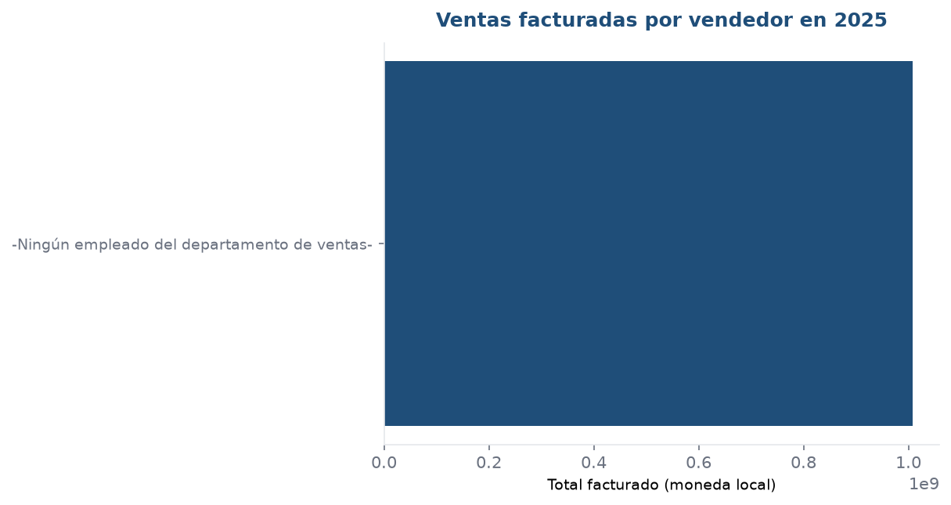

Detalle
NombreVendedor | TotalFacturado
-Ningún empleado del departamento de ventas- | 1008381228.770000

